Tienda de higiene de mascotas
(TFC)



Ciro Ienco Montenegro (DAM2)

ÍNDICE

- Objetivos

- Descripción

- Alcance

- Recursos utilizados

- Diagrama de Gantt y presupuestos

- Enlaces a recursos utilizados (videos/foros/webs)

1. Objetivo

Se busca crear una aplicación de Android y escritorio que ayuden a gestionar de forma correcta e intuitiva una tienda de
cuidado de mascotas.

El objetivo principal de dichas aplicaciones consiste en facilitarle al gerente de la tienda la acción de gestionar tanto a los empleados que tiene al cargo como a sus clientes y correspondientes mascotas.

2. Descripción

El proyecto se centra en la gestión de empleados y clientes de una tienda de mascotas, así como las mismas. Dichas aplicaciones están enfocadas en ayudar a, principalmente, nuevos emprendedores o autónomos que estén iniciando en su negocio de higiene de mascotas. Las aplicaciones tratarán de ser simples e intuitivas, permitiendo que su uso sea apto para todos los usuarios.

Al no tratarse de unas aplicaciones muy ambiciosa ni enfocada a grandes empresas su riesgo es significativamente menor debido a la mayor facilidad a la hora de su realización. Su objetivo es ayudar a dichos emprendedores, principalmente en el punto donde ya hay un cierto número de clientes y empleados y cada vez se dificulta más la gestión de la propia tienda.

Las aplicaciones permitirá gestionar tanto a los clientes y a sus mascotas como a los empleados de la propia tienda. Esto conlleva poder insertar, borrar y modificar a cada uno de los sujetos anteriormente mencionados.

He decidido llevar a cabo este proyecto ya que, desde pequeño, siempre me han llamado la atención las tiendas del cuidado de mascotas. Me parece que hacen una labor bastante importante, que no daña a nadie y que, muchas veces, no recibe el reconocimiento que merece. Por ello voy a intentar ayudar a dichas tiendas y emprendedores a poder llevar a cabo de manera más eficiente y sencilla su labor a la hora de llevar la gestión de sus locales, realizando los ajustes que sean necesarios para cada uno de los casos de cada tienda.
3. Alcance

En un primer momento planteé que la app Android estuviese orientada tanto a los administradores de la tienda como a los usuarios, permitiéndole a los administradores hacer todo tipo de operaciones y limitando las mismas para los usuarios.

Un ejemplo sería permitirle a las cuentas de administradores insertar, borrar, consultar o modificar registros de la base de datos. En cambio, a los usuarios únicamente se les permitiría realizar alguna modificación y consulta básica.

Por falta de tiempo para realizar estos objetivos he simplificado la aplicación a la misma vez que la limito a uso de administradores de la tienda. La aplicación final es una app responsive que permite operaciones de modificación en las tres tablas principales de la base de datos (Clientes, Mascotas y Especialistas) y realizar algunas consultas básicas sobre las mismas.

Por otra parte, la aplicación de escritorio permite realizar las inserciones y borrados que no se pueden realizar desde la app Android, estando esta pensada para, principalmente, ser usada para dar de alta o baja a los especialistas o los clientes y sus respectivas mascotas. Su interfaz resulta menos compleja que la de escritorio ya que está orientada para que se use menos, ubicándose esta en el ordenador de la empresa y no en cada móvil de los empleados que la necesiten como ocurriría con la de Android.

A continuación adjunto algunas capturas de las apps y su funcionamiento:

Funcionamiento de la estructura de comunicación de las apps:

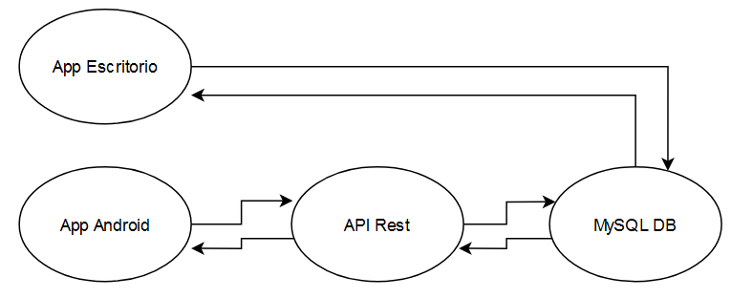

Base de datos:

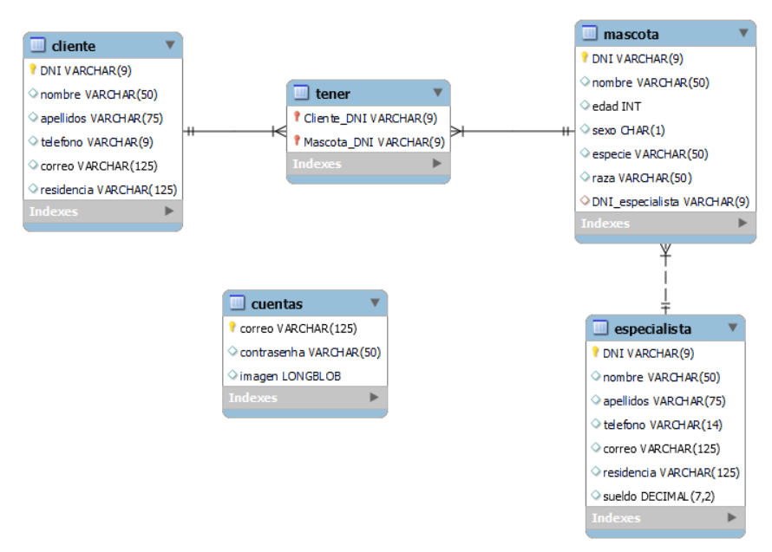

- Los clientes pueden tener más de una mascota y las mascotas pueden tener más de un dueño

- Una mascota está asociada a un especialista de la tienda y un especialista puede tener más de una mascota

- Las cuentas para los empleados tienen una imagen asociada, que se cambia desde los ajustes de la app Android

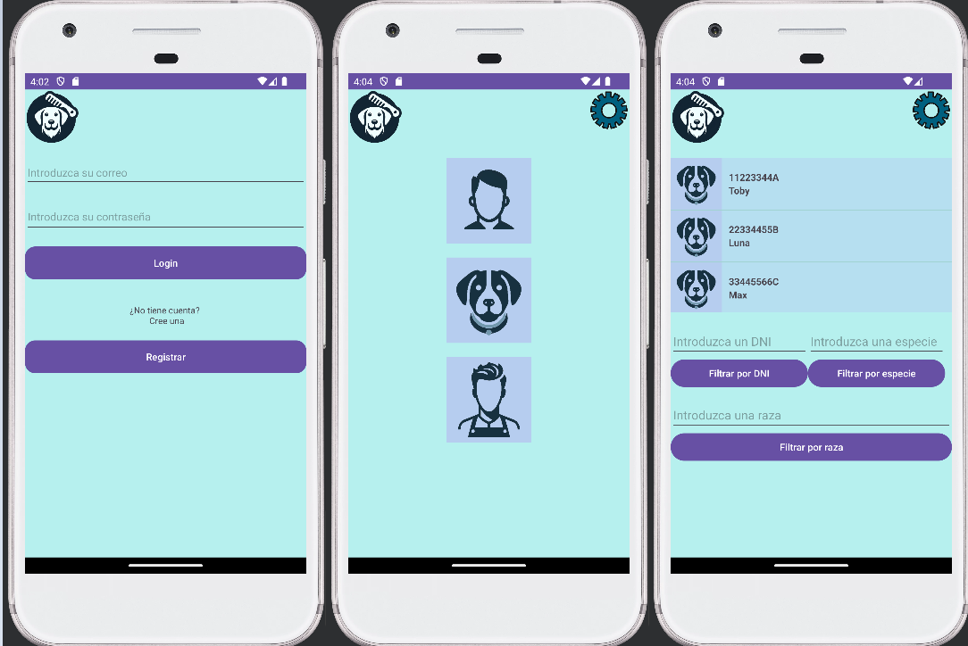
App Android:
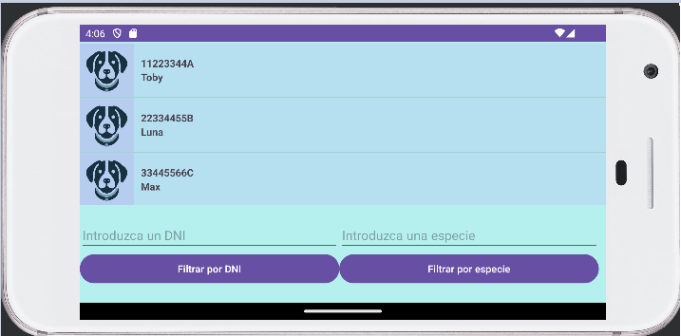

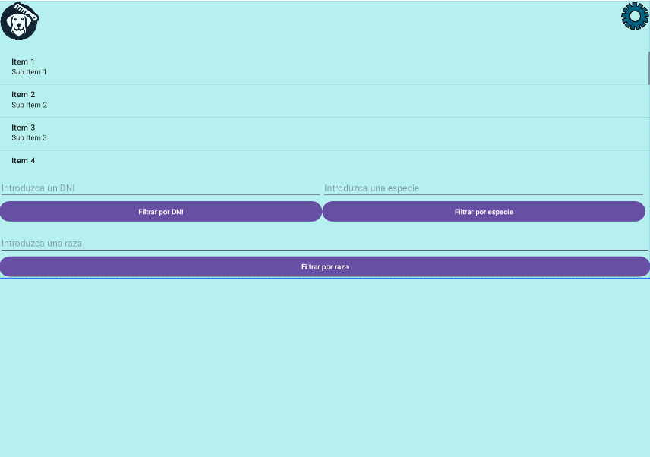

(En otras resoluciones, en este caso en una tablet en horizontal)

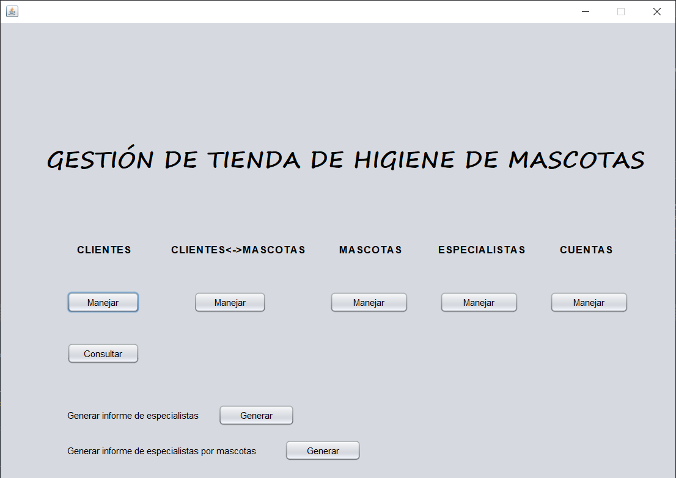
App Escritorio:

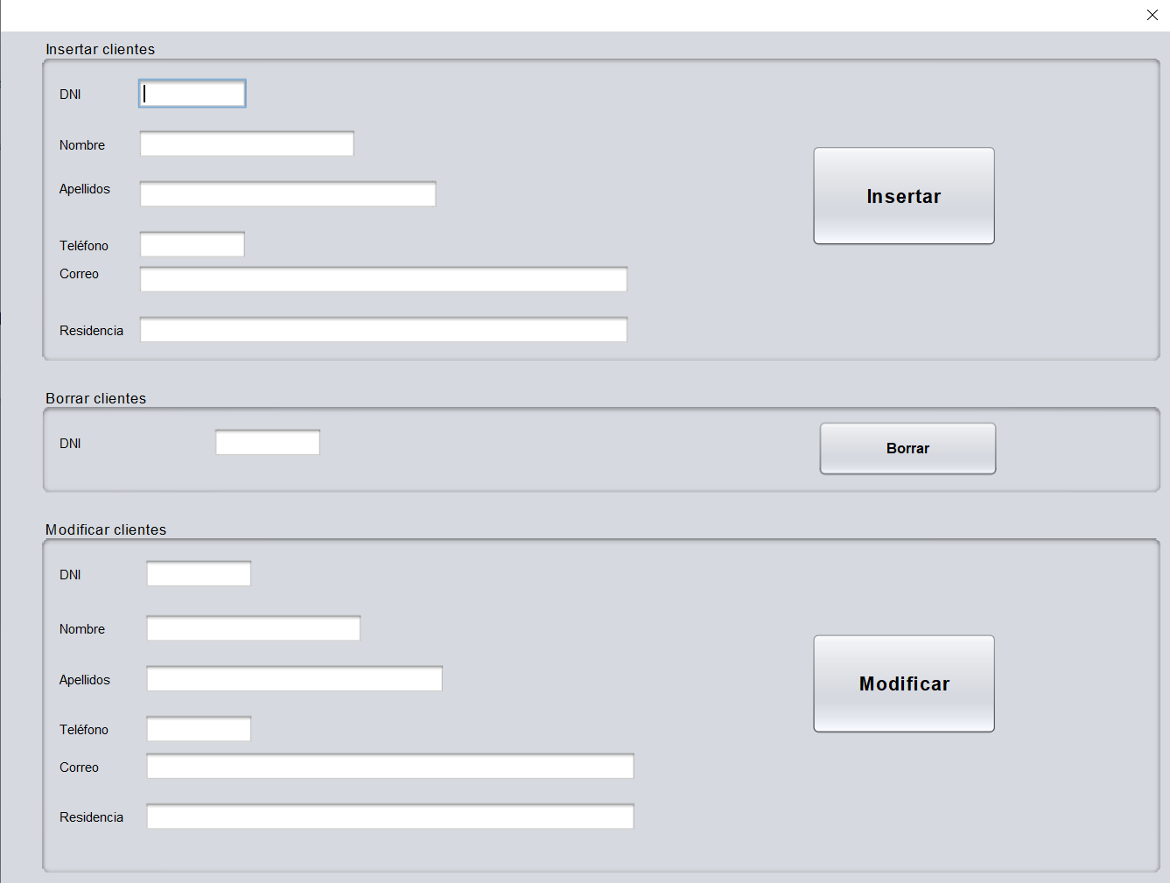

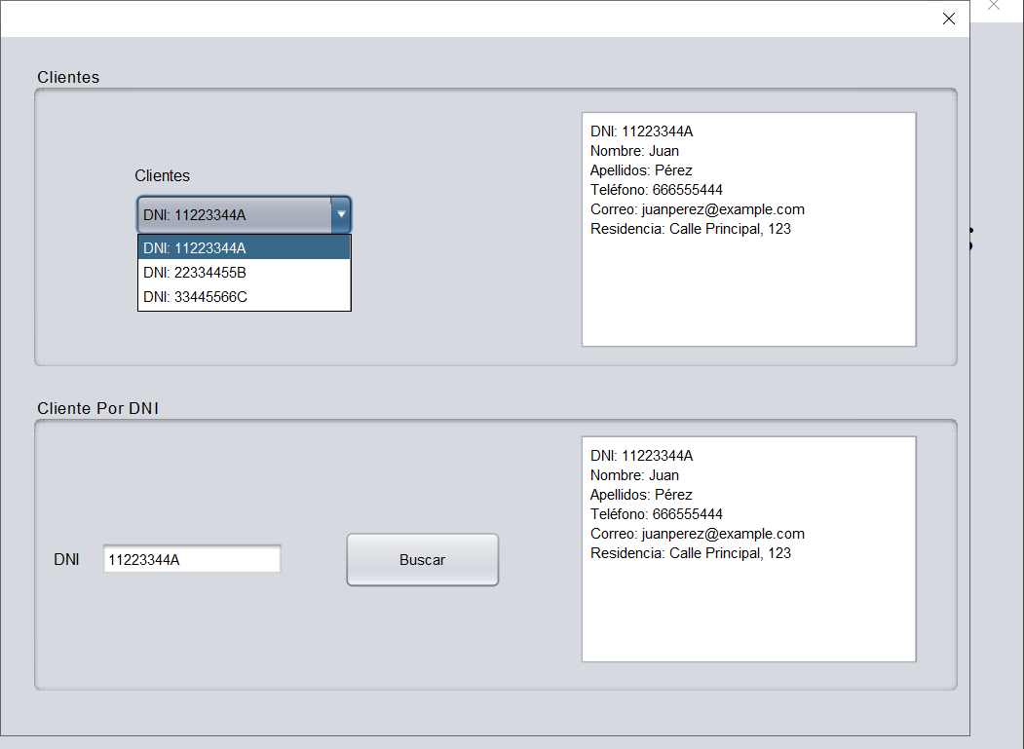
4. Recursos utilizados

Los recursos que he utilizado para la realización
de ambas apps son:

App Android:

- Android Studio
- Java 20
- SQLite
- MySQL Workbench
- IntelliJ Idea Community
- Springboot
- API Rest

App Escritorio:

- NetBeans 19
- Java 20
- MySQL Workbench
- Hibernate
- JPA
- Jasper Reports

5. Diagrama de Gantt y presupuestos
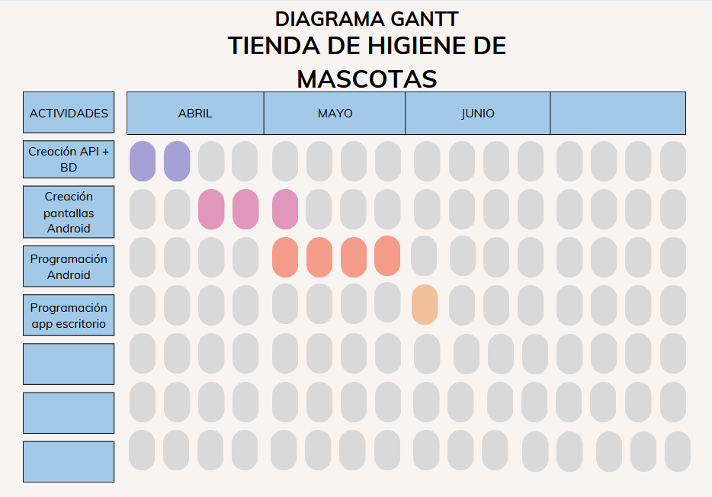

Los presupuestos para el proyecto de ambas aplicaciones
son los siguientes:

- Sueldo de 2 meses para el programador: 3500€ (1750€ x mes)

- Ordenador para el programador: 750€

- Costes de levantar la empresa (sin local): 2000€

Gastos totales: 6250€

6. Enlaces a recursos utilizados

Por último proporciono los enlaces a tutoriales/webs utilizadas durante el proceso del proyecto:

Tutorial responsividad:
https://www.youtube.com/watch?v=5lSQcJjZPFs

Tutorial multilenguaje:
https://www.youtube.com/watch?v=OprxdkVKEcc&feature=youtu.be

Tutorial springboot:
https://www.youtube.com/watch?v=OkD1wBpPsNM

Tutorial instalación Jasper Reports en NetBeans:
https://www.youtube.com/watch?v=7fcEut5WexQ

Foro principalmente utilizado:
https://es.stackoverflow.com/

IA utilizada para resolver dudas:
https://chatgpt.com/

Cambiar icono app Android:
https://www.youtube.com/watch?v=oI6WgrHwsuI

